OBJAVA ZA MEDIJE

U HRVATSKOJ AKADEMIJI ZNANOSTI I UMJETNOSTI ODRŽAN PRVI INTERDISCIPLINARNI URO-ONKOLOŠKI SKUP O CILJANOM

LIJEČENJU RAKA PROSTATE

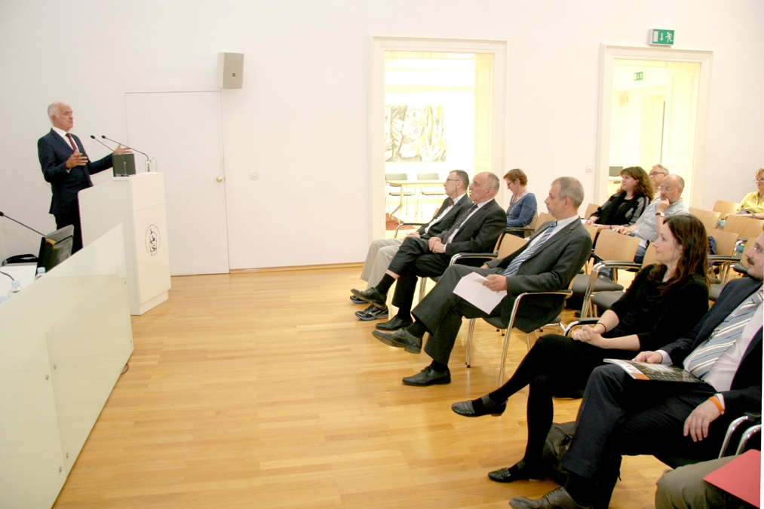

Zagreb, 26. svibnja 2017. – U organizaciji Klinike za onkologiju i nuklearnu medicinu KBC „Sestre milosrdnice“ i Odbora za genomiku i proteomiku u onkologiji Hrvatske akademije medicinskih znanosti u petak 26. svibnja 2017. održan je prvi interdisciplinarni uro-onkološki skup na temu ciljanog liječenja raka prostate u eri precizne onkologije.
Skup je otvorio predsjednik HAZU akademik Zvonko Kusić koji je podsjetio da je karcinom prostate drugi karcinom po učestalosti i smrtnosti kod muškaraca. U Hrvatskoj godišnje od njega oboli oko 1700 osoba, a umre oko 750 te se pretpostavlja da će ga dobiti svaki šesti muškarac, pri čemu rizik raste sa životnom dobi. Karcinom prostate je vrlo nepredvidiv, no akademik Kusić je istaknuo da su u posljednje vrijeme učinjeni veliki pomaci u terapiji.
Predavači na simpoziju bili su vodeći onkolozi iz Kanade i Sjedinjenih Američkih Država, Cynthia Menard iz Montreala i Petros Grivas iz Clevelanda koji već godinama daju veliki doprinos u istraživanju i liječenju ove maligne bolesti te Janka Čarman iz Ljubljane koja uspješno provodi brahiterapiju raka prostate.
Teme simpozija među ostalim su bile upotreba magnetske rezonance u navođenju precizne radioterapije i brahiterapije, kako uspostaviti i voditi uspješan brahiterapijski program raka prostate u suvremenom onkološkom centru, zatim nove spoznaje u genomici raka prostate koji je rezistentan na zračenje te kako izabrati optimalno i personalizirano sustavno liječenje metastatskog raka prostate. Simpozij je bio namijenjen onkolozima, urolozima, radiolozima i liječnicima obiteljske medicine, kao i bazičnim znanstvenicima.

Marijan Lipovac
Ured za odnose s javnošću i medije HAZU

